Täbysimmare paddlar runt Sveriges kust
Bengt Olsson, masterssimmare, tidigare ungdomstränare samt vid flera tillfällen mötesordförande vid årsmötet – allt i Täby Sim, paddlar just nu Svinesund – Haparanda.
Med start den 17 maj sjösatte Bengt och paddlingskamraten Anders sina kajaker vid Svensk/Norska gränsen i Svinesund och paddlade söderut. Efter 11 dagar passerade de Smygehuk och vände stäven norrut längs Östersjökusten. Efter 19 dagars paddling gav Anders upp, paddlarna hade då nått Blekinge skärgård. Bengt fortsatte dock ensam sin färd och nådde efter fyra veckors paddlande Nynäshamn, vilket också innebar att halva sträckan var avklarad. Under den gångna helgen har Bengt lämnat Stockholms skärgård bakom sig, med siktet alltjämt inställt på Haparanda. Han hoppas nå fram dit innan den 20 juli. Följ gärna Bengt på hans personliga blogg enligt nedanstående länk.
Från Täby Sim önskar vi Bengt all lycka med sitt äventyr, som ungefär motsvarar ett Vasalopp om dagen i två månader!
Per Strand
http://www.mothaparanda2012.blogspot.se/

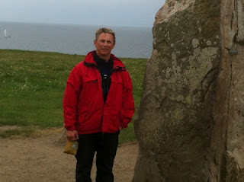
Bengt Olsson vid Ale stenar.

